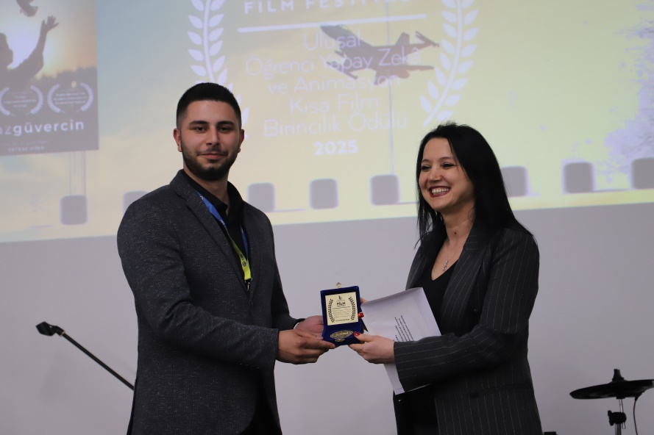

Fenerbahçe Üniversitesi 1. Ulusal Kısa Film Festivali’nde Yapay Zeka ile Üretilmiş Filmler Yarıştı
12-16 Mayıs 2025 tarihinde düzenlenen Fenerbahçe Üniversitesi 1. Ulusal Kısa Film Festivali, hem profesyonel kısa filmcileri hem de ülkemizin dört bir köşesinden sinemaya gönül vermiş üniversite öğrencilerini ağırladı. Film gösterimleri, atölye çalışmaları ve söyleşiler ile zenginleşen festivalin yarışma bölümü Kurmaca, Belgesel ve Yapay Zeka – Animasyon kategorilerinden oluştu. Yapay Zeka – Animasyon kategorisinde Rojin Aslan Vesek’in “Kıyıda”, Alper Ceviz’in “Inevitable”, Berkay Ellek’in “Beyaz Güvercin”, Zafer Geyikçi’nin “Dry Summer and Some Disasters”, Dilara Kuyanç ve Emirhan Özcan’ın “Yavuz” adlı filmleri yarıştı.
TRT sinema proje sorumlusu Mehmet Ali Karga, yönetmen Fırat Özeler, oyuncu Hakan Karsak ve FBÜ İletişim Fakültesi Radyo, Televizyon ve Sinema Bölüm başkanı Neşe Kars Tayanç’tan oluşan jüri, Hasan Kalyoncu Üniversitesi İletişim Fakültesi öğrencisi Berkay Ellek’in “Beyaz Güvercin” adlı çalışmasını birincilik ödülüne layık gördü. Tamamı yapay zeka desteği ile yapılmış olan film, Filistinli bir çocuğun gözünden savaşın yıkıcılığını anlatan senaryosu ve başarılı sinematografisi ile beğeni kazandı.

